第5章 大数定律及中心极限定理

习题 5
1.某病的患病率为0.005，现对10000人进行检查，试求查出患病人数在[45,55]内的概率。
解：设X表示10000人中患病的人数，则X～B(10000,0.005)
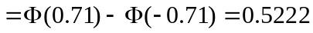

2. 在一家保险公司里有10000个人参加保险，每人每年付12元保险费。在一年内一个人死亡的概率为0.006，死亡时其家属可向保险公司领得1000元，问：
(1) 保险公司亏本的概率多大？
(2) 保险公司一年的利润不少于40000元的概率为多大？

解：(1)由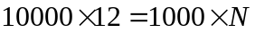得=120
设X表示每年的死亡人数，则X～B(10000,0.006)。保险公司亏本，得X＞120
(2)得=80
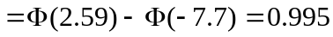

3. 某单位内部有260架电话分机，每个分机有4%的时间要用外线通话。可以认为各个电话分机用不同外线是相互独立的。问：总机需备多少条外线才能以95%的把握保证各个分机在使用外线时不必等候？

解：设X表示使用外线的数目，则X～B(260,0.04)
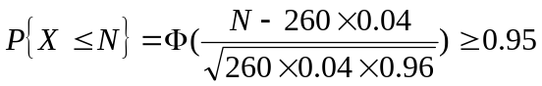
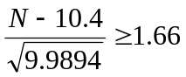 则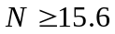
所以至少需要16条外线。

4. 一盒同型号螺丝钉共有100个,已知该型号的螺丝钉的重量是一个随机变量,期望值是100g标准差是10g, 一盒螺丝钉的重量超过10.2kg的概率。
解：设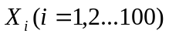表示第i个螺丝钉的重量，其中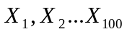相互独立。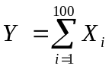表示一盒螺丝钉的重量。
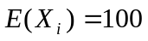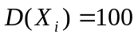
则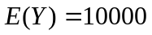 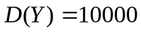
由中心极限定理得
5. 一船舶在某海区航行，已知每遭受一次波浪的冲击，纵摇角大于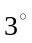的概率为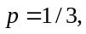 若船舶遭受了90000次波浪冲击，问其中有29500~30500次纵摇角度大于的概率是多少？

解：设X表示90000次中纵摇角大于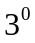的次数，则X～B(90000，) 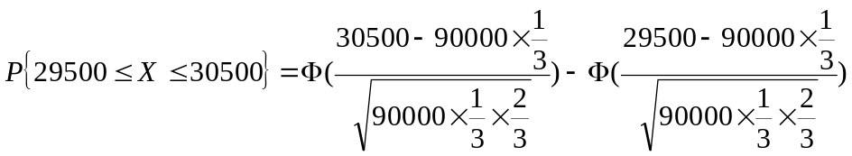

6.（供电问题）某车间有200台车床, 在生产期间由于需要检修、调换刀具、变换位置及调换工作等常需停车. 设开工率为0.6,并设每台车床的工作是独立的, 且在开工时需电力1千瓦. 问应供应多少瓦电力就能以99.9%的概率保证该车间不会因供电不足而影响生产?

解：设X表示200台车床中开工的车床数目，则X～B(200，0.6)
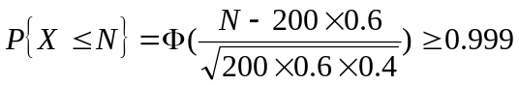
解得N=140.85,即至少需要140.85千瓦电力。

7. 设一大批产品中一级品率为10%, 现从中任取500件.
(1) 分别用切比雪夫不等式估计和中心极限定理计算: 这500件中一级品的比例与10%之差的绝对值小于2%的概率;
(2) 至少应取多少件才能使一级品的比例与10%之差的绝对值小于2%的把握大于95%?

解：（1）切比雪夫法
设X表示500件产品中一等品的数目，则X～B(500,0.1)
E(X)=50 D(X)=45
得 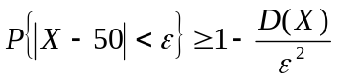
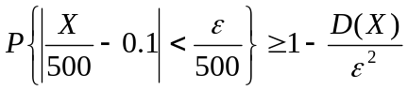
令=10
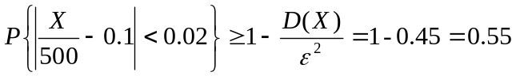
中心极限定理法
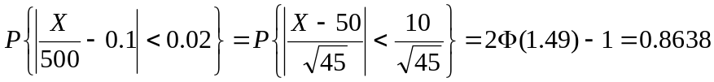
(2) 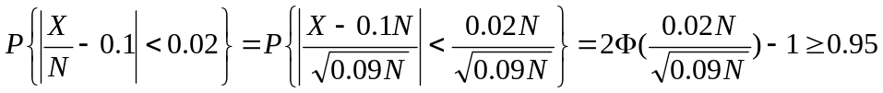解得N=865

8. 某地有甲、乙两个电影院竞争当地每天的1000名观众, 观众选择电影院是独立的和随机的. 问: 每个电影院至少应设有多少个座位, 才能保证观众因缺少座位而离去的概率小于1%?

解：由题意可知，观众选择任意一个电影院的概率为0.5
设X表示选择甲电影院的人数，则X～B(1000,0.5)
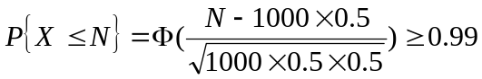
解得N=537

9. 已知一本300页的书中每页印刷错误的个数服从泊松分布P(0.2),求这本书印刷错误总数不多于70的概率.
解：设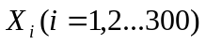表示每页的错误个数。
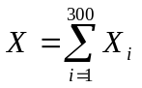表示总的错误个数
得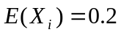 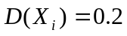

10. 设在独立重复试验中,每次试验中事件A发生的概率为1/4,问是否可用0.925的概率确信在1000次试验中A发生的次数在200到300之间?

解：设X表示事件A在1000次实验中发生的次数，则X～B(1000,0.25)
因此可以。

11. 为了确定事件A的概率，进行了10000次重复独立试验. 利用切比雪夫不等式估计：用事件A在10000次试验中发生的频率作为事件A的概率的近似值时，误差小于0.01的概率。

解：设事件A每次发生的概率为P,X表示事件A发生的次数，
则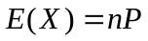 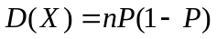
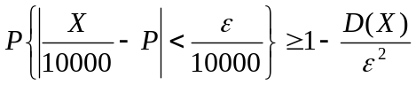
其中取值为100得
